IIC信号输出的压力传感器
设计参考手册
产品概述：
IIC信号输出压力传感器产品是采用先进的模拟数字混合CMOS专用芯片和高进度的压力芯体组合而成。

产品特点：
➢ I²C数字输出
➢ 精度高、稳定性好、可靠性高
➢ 不锈钢螺纹G1/4（2分）连接

典型应用：
➢ 物联网压力采集
➢ 医疗电子
➢ 充气设备
➢ 消费类电子

极限条件：
参数 | 符号 | 注释 | 最小 | 典型 | 最大 | 单位
供电电压 | VDD |  | -0.3 |  | 3.6 | V
输入电流 | I_{IN} | 输入电流到引脚 | -100 |  | 100 | mA
存储温度 | T_{STOR} |  | -40 |  | 125 | ℃
破坏压力 | P_{BREAK} | 与芯体类型有关 | 2X
ESD | V_{ESD} |  |  | ±3.5 |  | KV

工作条件：
参数 | 符号 | 注释 | 最小 | 典型 | 最大 | 单位
供电电压 | VDD |  | 1.8 | 3.3 | 3.6 | V
数字输出 | D_{test} |  | 0 |  | 16777215
工作温度 | T_{OPR} |  | -40 |  | 85 | ℃
补偿温度 | T_{CPS} |  | 0 |  | 50 | ℃
压力量程 | P_{RANGE} | 与芯体类型有关 | -11.25 |  | 1.25 | KPa

其他参数：
参数 | 符号 | 注释 | 最小 | 典型 | 最大 | 单位
最大平均电流 | Id_{max} | 连续测量时 |  |  | 0.6 | mA
待机电流 | Id_{stb} | 25℃时休眠状态 |  |  | 0.1 | uA
I²C 时钟频率 | fc_{I2C} |  |  |  | 3.4 | MHz
测量频率 | T_{CPS} |  | 5 |  | 100 | Hz

输入输出关系：

$$Pressure=\frac{P_{MAX}-P_{MIN}}{D_{MAX}-D_{MIN}}·\left(D_{test}-D_{MIN}\right)+P_{MIN}$$

Pressure：实际压力值； D_{test}：传感器的数字输出值； P_{MIN}：传感器零点压力值； P_{MAX}：传感器满量程压力值；D_{MIN}：传感器零点时对应的数字输出值；D_{MAX}：传感器满量程时对应的数字输出值；

引脚定义:
引线颜色 | 电气定义
黑色 | 电源负极（GND）
红色 | 电源正极（VDD），推荐值3.3V
白色 | IIC时钟（SCL）
黄色 | IIC数据（SDA）

传感器与MCU的电气连接：

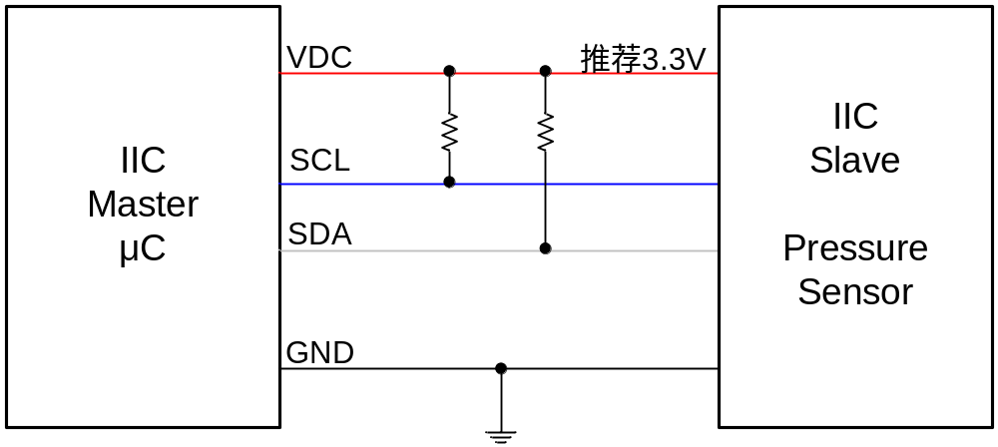

注意事项：
1）避免粉尘等固体颗粒进入导压孔。
2）避免在腐蚀性气体和液体中使用。
3）建议在 VDD 和 GND 之间增加滤波电容来抵抗电源干扰。
4）避免在静电、雷电、强无线电等强电磁干扰环境中工作附近。
5）避免超强的振动。
6）避免超出指标供电，避免反向供电。

I²C 接口：
写操作——启动一次测量
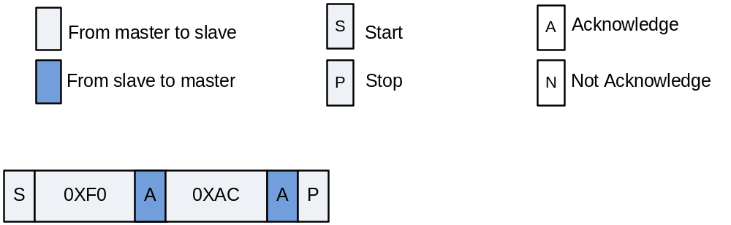写指令，启动一次测量
0xF0表示默认的7bits I²C传感器从机设备地址为0x78，最后1bit 为0表示主设备MCU对从设备进行写操作。0xAC为命令字，启动从设备传感器进行一次测量。

等待测量结束
发送完写命令后需要等待一段时间，等待从设备传感器测量结束，再发读命令读取测量数据。
判断从设备传感器测量结束，除延时等待外，有以下2种检测方式。
（1）软件查询法——读状态字
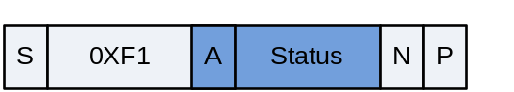
读状态字
0xF1表示默认的7bits I²C传感器从机设备地址为0x78，最后1bit 为1表示主设备MCU对从设备进行读操作，读取的第一个字节为状态字。

表：状态字的比特位描述
比特位 | 意义 | 描述
Bit7 | 保留 | 固定为0
Bit6 | 上电指示 (Power indication) | 1设备上电（V_{DDB} on）；0设备掉电
Bit5 | 忙闲指示(Busy indication) | 1设备忙，表明最近一次I²C命令所要求读取的数据还未有效。如果设备忙，新的命令将不被处理。  0表明最近一次I²C命令所要求读取的数据已经准备好被读取
Bit4 | 保留 | 固定为0
Bit[3] | 工作状态 (Mode Status) | - NOR mode  1 CMD mode
Bit2 | 存储器数据完整性指示  (Memory integrity/error flag) | 0表示OTP存储器数据完整性测试 (CRC)通过，  1表示完整性测试失败。  对数据完整性的测试只在上电过程中(POR)计算一次，所以被写入的新CRC值只能在接下来的POR之后使用。
Bit1 | 保留 | 固定为0
Bit0 | 保留 | 固定为0

- 硬件判断法——EOC识别或中断
启动测量后，EOC变为低电平“0”；测量结束后，EOC变为高电平“1”。
读取压力数值
S
0XF1
A
Status
N
P
A
BridgeDat
[
23
:
16
]
A
BridgeDat
[
15
:
8
]
A
BridgeDat
[
7
:
0
]
A
TempDat
[
15
:
8
]
A
TempDat
[
7
:
0
]
I²C读出5个字节校准后的电桥和温度值
0xF1表示默认的7bits I²C传感器从机设备地址为0x78，最后1bit 为1表示主设备MCU对从设备进行读操作，读取的第一个字节为状态字，接着读取的是三个字节的压力数值。
休眠待机
传感器完成测量后，进入休眠待机状态，待机功耗为0.1uA。
压力换算举例：
读到校准数据后，需要将以AD值形式表示的无符号数进行简单的换算。
为方便理解我们假设读到的校准数据为：0x04 0x9B 0xB0 0xC5 0x56 0xAA
0x04为状态字 Bit5为1表明最近一次I²C忙，需要等待一段时间。如果Bit5为0表明设备非忙，可以读取数据。关于状态字各比特的详细描述请参见附录。
0x9B 0xB0 0xC5 三个字节为电桥校准值
0x56 0xAA 两个字节为温度校准值
电桥校准值换算：将0x9B 0xB0 0xC5转换为十进制数为10203333,
1、本次计算假设校准时使用的量程为0Kpa-1000Kpa，对应的AD输出为1677722~15099494（10%AD~90%AD）
根据P2输入输出关系校准公式得到：
实际压力值=（1000-0）/（15099494-1677722）*（10203333-1677722）+0= 635.2076 Kpa

2、本次计算假设校准时使用的量程为0Kpa-1600Kpa，对应的AD输出为1677722~15099494（10%AD~90%AD）
根据P2输入输出关系校准公式得到：
实际压力值=（1600-0）/（15099494-1677722）*（10203333-1677722）+0= 1016.332 Kpa

温度校准值换算：将0x56 0xAA 转换为十进制数为22186，由于读取到的校准数据是以百分比形式表示的，这个百分比在数值上等于我们换算得到的十进制数与16bits无符号数的最大值（65535）之比，所以在换算百分比时可进行如下计算
22186/65536*100%=33.85%
温度的校准范围规定为-40℃—150℃ 所以校准值=（150—（-40））*33.85%—40=24.32℃
注释：本传感器使用介质温度建议低于50度，所以温度不具备参考价值。

